加热12.25 g氯酸钾，充分反应后可制得氧气多少克？
解：设生成氧气的质量为x。
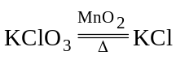＋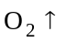
122.5 32
12.25g x
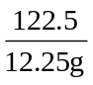＝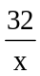 x＝3.2g
答：加热12.25 g氯酸钾，可制得氧气3.2 g。
以上根据化学方程式的计算过程，你认为是（ ）
A. 正确 B. 不正确
解析：
根据化学方程式计算应该注意的事项。本题的错误在于化学方程式没有配平。
解：（1）化学方程式没有配平。
（2）设反应后可制得氧气质量为x。
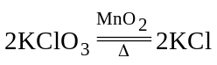＋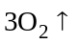
2×122.5 3×32
12.25 g x
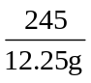＝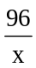
答案：B

